Energetinis nerimas

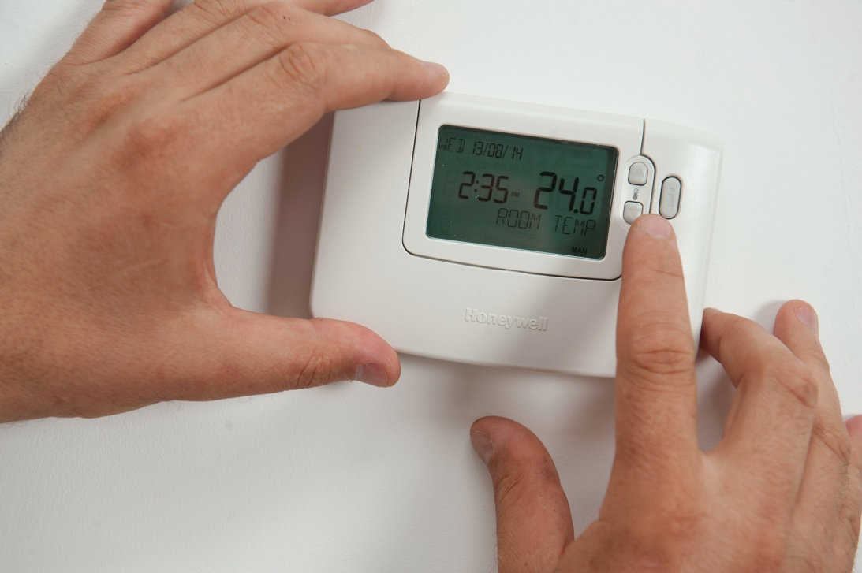

Energetinis nerimas 1
Kaip veikia šis kursas 2
Mokymosi rezultatai 2
Įvadas 3
Kaip apibrėžti energetikos nerimą? 3
Energetinio nerimo atpažinimas 4
Ką galime padaryti dėl energetinio nerimo? 4
Kaip energijos skaitmeninimas gali sumažinti nerimą dėl energijos? 6
Išvada 6
Papildomi ištekliai 7
Padėkos 7
Vaizdų autorystė 7

Kaip veikia šis kursas

Šis trumpas, 30 minučių trukmės kursas skirtas energijos nerimui ir jo pagrindinėms priežastims. Kursas taip pat nagrinėja, kaip energijos skaitmeninimas gali padėti spręsti energijos nerimo problemą, ir kur galima rasti pagalbą bei išteklius, kurie padės jums ir kitiems. Jūs galite:

- Nerimauti dėl savo ar kitų energijos naudojimo.
- Domina, kaip energijos skaitmeninimas gali padėti spręsti energijos nerimo problemą.

Šis kursas padės jums geriau suprasti skaitmeninį energetikos perėjimą ir padės jums pačiam pradėti skaitmeninę energetikos kelionę! Jis yra vienas iš 12 kursų, vadinamų „Skaitmeninės energetikos pagrindai“, kuriuos parengė „Every1“ projektas, kurio tikslas – sudaryti sąlygas ir įgalinti visus dalyvauti energetikos perėjime. Daugiau informacijos apie projektą rasite adresu: https://every1.energy

Kurso pabaigoje siūlome jums susipažinti su papildomomis mokymosi medžiagomis. Tai apima kursą „Kas yra skaitmeninis energetikos perėjimas?“, kuriame nagrinėjama, kas yra skaitmeninė energetika ir kokios priežastys skatina pereiti prie energijos gamybos ir vartojimo skaitmeninimo.

Tai yra originalaus anglų kalbos kurso vertimas, kuriame yra galimybė atlikti trumpą testą ir gauti „Every1“ skaitmeninį ženklelį.

Šis projektas finansuojamas pagal Europos Sąjungos mokslinių tyrimų ir inovacijų programą „Horizontas“ (2021–2027 m.) pagal dotacijos sutartį Nr. 101075596. Vienintelė atsakomybė už šio kurso turinį tenka „Every1“ projektui ir nebūtinai atspindi Europos Sąjungos nuomonę.

Mokymosi rezultatai

Baigę šį trumpą kursą, turėtumėte gebėti:

- Aprašyti, kas yra energetinis nerimas.
- Suprasti pagrindines energetinio nerimo priežastis.
- Rasti išteklius ir paramą, padedančius kovoti su energetiniu nerimu, arba nukreipti kitus į juos.
- Suprasti, kaip energetikos skaitmeninimas gali padėti spręsti energetinio nerimo problemą.

Įvadas
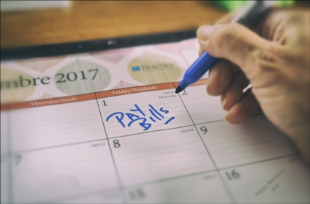
Nerimas dėl energijos gali būti skirtingas ir pasireikšti įvairiais būdais. Šiame kurse paaiškiname, ką reiškia terminas „energetinis nerimas“, ir nagrinėjame įvairias šio reiškinio priežastis.

Galbūt jums kelia nerimą kylančios energijos kainos arba rūpesčiai dėl namų ūkio sąskaitų apmokėjimo. Arba galbūt jūsų šeimos nariai, draugai ar kaimynai nerimauja, kaip išlikti šilti žiemą arba vėsūs vasaros karštyje.

Kaip energetinis nerimas veikia mus ir, svarbiausia, kokių teigiamų veiksmų galime imtis, kad išspręstume savo problemas?

Kaip apibrėžti energetikos nerimą?


Energetinis nerimas – terminas, naudojamas apibūdinti rūpesčius ar stresą, susijusius su įvairiais energetikos klausimais. Nerimas dėl energijos taip pat gali pasireikšti įvairiais būdais. Galbūt atpažįstate šiuos elgesio modelius sau, draugams, šeimos nariams, kolegoms, kaimynams ar bendradarbiams, nors žmonės, turintys rūpesčių dėl energijos, gali apie tai atvirai nekalbėti su kitais.

Pavyzdžiui, jūs galite jausti:

- Nerimauti dėl didėjančių energijos sąskaitų ir galimo poveikio asmeninėms ar namų ūkio finansams. Tai gali būti ypač aktualu, jei esate atsakingas už pagrindines namų ūkio pajamas. Taip pat galite nerimauti, kurias sąskaitas mokėti pirmiausia, jei negalite sau leisti sumokėti visas namų ūkio sąskaitas. Daugiau apie šią temą galite skaityti straipsnyje „Ar didelės energijos sąskaitos daro poveikį jūsų psichinei sveikatai?“ iš Jungtinės Karalystės energijos taupymo fondo.
- Baimė dėl energijos naudojimo poveikio aplinkai, įskaitant taršą ir įtaką klimato kaitai. Galite jaustis beviltiškai ir manyti, kad niekas, ką darote, neturi reikšmės. Tokios su aplinka susijusios baimės taip pat gali būti susijusios su kitomis susijusiomis baimėmis, pvz., ekologine ar klimato baime. Daugiau informacijos rasite šioje Jungtinės Karalystės energijos taupymo fondo straipsnyje „Kas yra ekologinė baimė ir kaip su ja susidoroti?“.
- Susirūpinimas dėl galimo energijos trūkumo, elektros tiekimo pertraukų ar sutrikimų. Galbūt nerimaujate dėl energijos tiekimo saugumo arba susirūpinę dėl konflikto poveikio energijos kainoms.

Dėl visoje Europoje besitęsiančios energetikos ir pragyvenimo išlaidų krizės, klimato sutrikimų ir klimato kaitos, energetikos nerimas gali būti sukeltas įvairių veiksnių. Kaip matysime, energetikos nerimas, deja, taip pat daro poveikį daugeliui žmonių visoje Europos Sąjungoje.

Energetinio nerimo atpažinimas

Nerimas dėl energijos apima daugelį įvairių susirūpinimų ir rūpesčių dėl energijos suvartojimo ir gamybos. Bet kokie elgesio modeliai gali rodyti nerimą dėl energijos? Nerimas dėl energijos gali pasireikšti šiais būdais:

- Vengimas veiklos, kuri sunaudoja energiją (pvz., nejungiant šildymo arba ribojant jo naudojimą) dėl baimės dėl didelių išlaidų arba numanomo poveikio aplinkai. Tai gali turėti įtakos jūsų sveikatai ir gerovei. Pavyzdžiui, jūsų namai gali tapti drėgni, jei jie nėra tinkamai šildomi ir vėdinami. Tai gali sukelti sveikatos problemų arba padaryti gyvenimą jūsų namuose nepatogų.
- Nuolatinis energijos suvartojimo ar sąskaitų už energiją tikrinimas. Jei nerimaujate dėl energijos kainos, galite pradėti pernelyg rūpintis tuo, kiek energijos suvartojate. Galite pradėti dažnai tikrinti elektros suvartojimą ar sąskaitas už energiją. Arba galite pradėti pernelyg dažnai ieškoti informacijos apie energijos kainas ir lyginti energijos tarifus, norėdami įsitikinti, kad turite geriausią pasiūlymą.
- Jausite susierzinimą ir nusivylimą. Galite pradėti pykti ant kitų savo namų gyventojų (pvz., bendrakurčių ar šeimos narių), jei jie neatrodo tokie susirūpinę energijos suvartojimu kaip jūs. Pavyzdžiui, jūsų bendrakurčiai palieka įjungtas šviesas ir be reikalo naudoja daug prietaisų, nesusimąstydami apie šių veiksmų kainą.
- Užsisklendimas. Galite pastebėti, kad atsiribojate nuo socialinių santykių arba negalite sau leisti socialinių veiklų, kurioms reikalinga energija. Pavyzdžiui, anksčiau galbūt kviesdavote draugus ar kaimynus kavos, o šeimą – vakarienės, bet dabar nerimaujate, kad jūsų namuose per šalta arba negalite sau leisti naudoti orkaitės maisto gaminimui.
- Jausmas, kad esate prislėgti, kalti ar išsiblaškę. Galbūt esate nusivylę energijos kainomis, politika ir tuo, kad negalite kontroliuoti energijos išlaidų, ir nežinote, ką galite padaryti, kad pakeistumėte savo padėtį. Pavyzdžiui, jei gyvenate nuomojamame būste, galbūt neturite jokios įtakos savo namų izoliacijos lygiui ar šildymo ar vėsinimo sistemos efektyvumui.
Galite pastebėti, kad jus blaško su energija susiję rūpesčiai ir negalite susikoncentruoti į kitas užduotis arba naktį negalite užmigti.

Rūpesčiai ir nerimas dėl energijos gali sukelti įvairius elgesio ir fizinius simptomus, kurie, jei tęsiasi ilgą laiką, gali rodyti energijos nerimą.

Ką galime padaryti dėl energetinio nerimo?

Nerimas dėl energijos yra plačiai paplitęs.


Pavyzdžiui, su energijos sąnaudomis susijęs energijos nerimas dažnai yra energijos nepritekliaus pasekmė. Energijos nepriteklius yra „... namų ūkio galimybės naudotis būtinomis energetikos paslaugomis, tokiomis kaip šildymas, karštas vanduo, vėsinimas, apšvietimas ir energija buitiniams prietaisams maitinti, trūkumas... kurį lemia trys pagrindinės priežastys, būtent didelės energijos sąnaudos, palyginti su namų ūkio biudžetu, bendras žemas pajamų lygis ir žemas pastatų energijos vartojimo efektyvumas“ (ES Mokslo centras, 2024 m.). 2024 m. rugsėjo mėn. Europos Sąjungos (ES) Mokslo centro tyrimas parodė, kad energijos nepriteklius yra svarbi problema, kuri paliečia 8–16 % Europos Sąjungos piliečių.

Siekiant padėti kovoti su energijos nepritekliumi, ES yra priėmusi keletą teisės aktų, kuriais siekiama sumažinti energijos kainų svyravimų poveikį vartotojams, pavyzdžiui, Dujų ir elektros energijos direktyvas. Kituose teisės aktuose, pavyzdžiui, Europos žaliosios sandaros, kuri remia ES siekį iki 2050 m. pasiekti nulinį anglies dioksido išmetimą, yra numatytos konkrečios veiklos sritys, pavyzdžiui, orientuotos į pastatų izoliacijos gerinimą, kurios padeda mažinti energijos nepritekliaus priežastis. Daugiau apie energijos nepriteklių galite skaityti šiame straipsnyje „Energijos nepriteklius ES“.

Nors vyriausybės gali priimti teisės aktus, padedančius sumažinti energijos kainas ir galimą konfliktų, pavyzdžiui, Ukrainoje, poveikį vartotojams, kokių kitų veiksmų galėtumėte imtis, kad padėtumėte sau ar kitiems, kuriems kyla nerimas ar susirūpinimas dėl energijos? Čia pateikiame keletą idėjų, kurios gali būti naudingos:

- Jei nerimas dėl energijos daro įtaką jūsų fizinei ar psichinei gerovei, svarbu gauti pagalbą. Galbūt norėsite aptarti savo rūpesčius su gydytoju ar kitu kvalifikuotu specialistu. Jie gali jums padėti ir sujungti jus su organizacijomis, kurios gali padėti.
- Jūsų vietinėje bendruomenėje gali būti organizacijų, kuriose galite dalyvauti arba kurios galėtų jums padėti. Pokalbiai su kitais žmonėmis, kurie domisi su energija susijusiais klausimais, gali padėti jums pajusti, kad nesate vienintelis asmuo, kuris nerimauja dėl kai kurių šio kurso metu aptartų klausimų. Pavyzdžiui, gali būti nevyriausybinių organizacijų (NVO), šiltų erdvių ar energetikos bendruomenių, kurios gali sujungti jus su panašiai mąstančiais piliečiais, kurie domisi su energetika susijusiais klausimais ir imasi teigiamų veiksmų jiems spręsti. Daugiau informacijos apie pastarąjį organizacijų tipą galite rasti mūsų kurse „Energetikos bendruomenės“.
- Gali būti nacionalinio lygio organizacijų, kurios gali jus paremti ir patarti. Jungtinėje Karalystėje, pavyzdžiui, yra Piliečių patarimų biuras, kuris teikia paramą ir patarimus įvairiais klausimais visiems, kam to reikia.
- Gali būti naudinga pasikalbėti apie savo rūpesčius su šeima, draugais, kaimynais ar kolegomis. Kaip matote, energetikos klausimai įvairiais būdais veikia daugelį žmonių. Jei gyvenate su kitais žmonėmis, galbūt norėsite pasikalbėti apie energijos naudojimą, kad kartu rastumėte sprendimus su energetika susijusiems klausimams.
- Jei nerimaujate dėl energijos kainos ir kaip sumokėti sąskaitas už energiją, galbūt norėsite tai aptarti su savo energijos tiekėju. Jis turėtų galėti jums padėti, pavyzdžiui, pateikdamas mokėjimo planą (kai kuriose šalyse, pavyzdžiui, Jungtinėje Karalystėje, tai gali būti įstatymu nustatyta prievolė) arba patardamas dėl vyriausybės pagalbos sąskaitų apmokėjimui.

Nors iš pradžių tai gali būti sunku, svarbu pasikalbėti su įvairiais žmonėmis ir organizacijomis, kurie gali padėti spręsti su energija susijusius klausimus ar nerimą.

Kaip energijos skaitmeninimas gali sumažinti nerimą dėl energijos?

Skaitmeninės technologijos atlieka svarbų vaidmenį skaitmeniniame energetikos perėjime ir leidžia mums optimizuoti energijos gamybos ir vartojimo būdus. Jei dar to nepadarėte, galbūt norėsite susipažinti su kursu „Kas yra skaitmeninis energetikos perėjimas?“, kad sužinotumėte daugiau. Energijos skaitmeninimas taip pat padeda veiksmingiau subalansuoti pasiūlą ir paklausą bei stiprina energetinį saugumą, užtikrinant, kad mes būsime mažiau pažeidžiami tiekimo svyravimų.

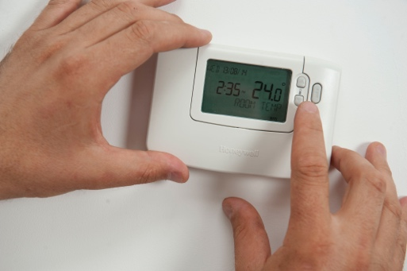
Vartotojams energijos skaitmeninimas leidžia geriau suprasti savo energijos suvartojimą naudojant skaitmenines technologijas. Daugiau informacijos galite rasti mūsų kurse „Išmanieji prietaisai ir skaitmeninės energetikos technologijos“. Tačiau, nors realaus laiko informacija apie energijos suvartojimą kai kuriais atvejais gali būti naudinga, jei jau reguliariai tikrinate savo energijos suvartojimą ir sąskaitas, skaitmeninių technologijų naudojimą šiam tikslui gali tekti apsvarstyti atidžiai.

Be informacijos apie energijos suvartojimą, galbūt taip pat norėsite susipažinti su įvairiais elektros tarifais, kurie leidžia sumažinti elektros sąnaudas ne piko metu. Daugiau informacijos apie elektros rinkų veikimą ir įvairių tipų elektros sutartis rasite mūsų kurse „Energijos rinkos: kainų ir tarifų supratimas“.

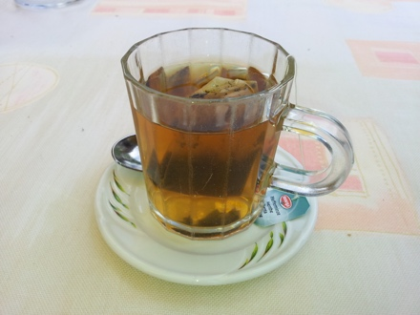
Išvada

Nerimas dėl energijos kyla dėl įvairių veiksnių, kurių mes dažniausiai negalime kontroliuoti. Tačiau bendraudami su kitais, remdami vieni kitus ir tinkamai naudodami skaitmenines technologijas, galime sumažinti kai kurias savo problemas ir imtis teigiamų veiksmų, kad įveiktume su energija susijusius rūpesčius.

Papildomi ištekliai

- Skaitykite „End Fuel Poverty Coalition“ straipsnį „Didėjantys energijos skolos sukelia psichinės sveikatos krizę namų ūkiams“.
- „Money Saving Expert“ straipsnis „Ką daryti, jei sunku sumokėti energijos sąskaitas“ pateikia patarimus, skirtus Jungtinei Karalystei, kurie gali būti naudingi ir kitomis aplinkybėmis. Panašiai, Jungtinėje Karalystėje straipsnis „Energijos nerimas didėja, bet jūs nesate vieni“ siūlo patarimus ir paramą.
- Perskaitykite šį straipsnį iš „Dissent“ apie Vokietiją, konflikto Ukrainoje poveikį ir energetikos nerimą.

Padėkos

„Energy Anxiety“ sukūrė „Every1“ projektas ir yra licencijuotas CC BY-SA 4.0, jei nenurodyta kitaip.

Vaizdų autorystė

Pagrindinis kurso vaizdas: termostato reguliavimas pagal CORGI HomePlan yra licencijuotas CC BY 2.0.
Įvadas: Mūsų kasdienis iššūkis: pirmą kartą, autorė Sue Thompson, licencija CC BY-ND 2.0.
Kaip apibrėžti energijos nerimą?: Nerimas, autorius Icare Girard, licencija CC BY 2.0.
Ką galime padaryti dėl energetinio nerimo?: Mokyklos įvairovė, daug rankų, susikibusių kartu, autorė Wonder woman0731, licencija CC BY 2.0.
Kaip energijos skaitmeninimas gali sumažinti energijos nerimą?: „Nustatykite termostatą“ autorius CORGI HomePlan yra licencijuotas CC BY 2.0.
Išvada: „Puodelis arbatos“ (oatsy40) yra licencijuotas pagal CC BY 2.0.

